**GF2-PRØVEN**

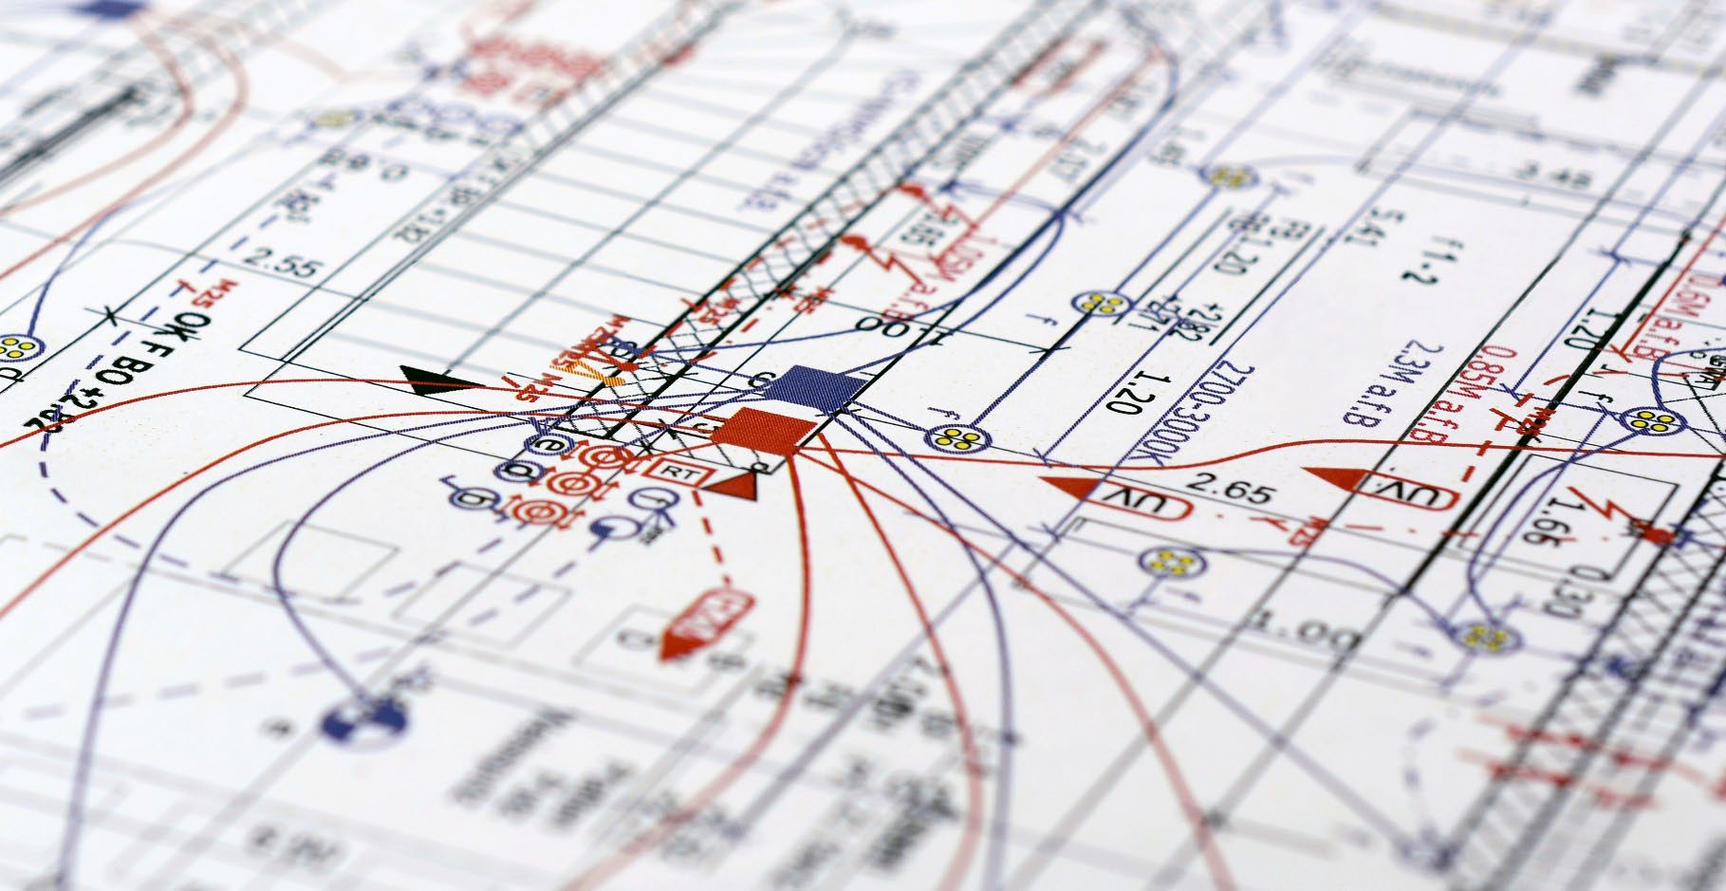

**PRØVESÆT 1**

Elektrikeruddannelsen

**Navn: Dato:**

**Ver. 01122023**

EVU · El- og Vvs-branchens Uddannelsessekretariat

Prøvesættet består af 8 opgaver fordelt blandt 10 emner. De 10 emner er væsentlige i forbindelse med overgangskravene til elektrikeruddannelsens hovedforløbsdel. Elevens præsta�on i forbindelse med løsning af prøvesættet vil derfor afspejle, i hvilket omfang eleven har opnået de elteoretiske kompetencemål, der udgør overgangskravene til hovedforløbet.

# Bedømmelseskriterier

Ved rigtig besvarelse af alle 8 opgaver, kan der maksimalt opnås **100** point. Man skal mindst opnå **65** point i den samlede prøve, heraf mindst **42** point i opgaverne nr. **1 – 2 – 3 – 4 (kernemål)**. Begge pointkrav skal være opnået for at prøven kan vurderes som bestået.

Nedenstående pointavle kan bruges til at orientere sig om pointsummen på de enkelte opgaver og spørgsmål.

Prøven har en varighed på **2** timer, og afviklingen af prøven følger skolens eksamensreglement.

Hver sort prik (•) i opgavesætet, svarer til **ét** spørgsmål.

1. Installationstegning
2. Effekt og energi
3. Ladder og funktionsblokprogrammering
4. Lovgivning – herunder arbejdsmiljø
5. Styrekredsskema/ Effektkredsdiagram
6. Dimensionering/spændingsfald
7. Måleteknik/måleinstrument
8. Transformer
9. Motor/mærkeplade
10. Blandede forbindelser – D.C

|  |  |  |  |  |  |  |  |  |  |  |
| --- | --- | --- | --- | --- | --- | --- | --- | --- | --- | --- |
| **Opgave** | **1** | **2** | **3** | **4** | **5** | **6** | **7** | **8** | **9** | **10** |
| Spørgsmål 1 | 14 | 2 | 16 | 2 | 2 | 2 | 5 | 2,5 | - | - |
| Spørgsmål 2 | - | 2 | - | 2 | 2 | 2 | 5 | 2,5 | - | - |
| Spørgsmål 3 | - | 2 | - | 2 | 2 | 2 | - | 2,5 | - | - |
| Spørgsmål 4 | - | 2 | - | 2 | 2 | 2 | - | 2,5 | - | - |
| Spørgsmål 5 | - | 2 | - | 2 | 2 | 2 | - | - | - | - |
| Spørgsmål 6 | - | - | - | 2 | - | - | - | - | - | - |
| Spørgsmål 7 | - | - | - | 2 | - | - | - | - | - | - |
| Spørgsmål 8 | - | - | - | 2 | - | - | - | - | - | - |
| Spørgsmål 9 | - | - | - | 2 | - | - | - | - | - | - |
| Spørgsmål 10 | - | - | - | 2 | - | - | - | - | - | - |
| **Point. pr. opgave** | 14 | 10 | 16 | 20 | 10 | 10 | 10 | 10 | - | - |

# Opgave 1.1 – Installationstegning (max 14 point)

* + Påfør og navngiv de korrekte ledere på installationstegningen.

Installationen er udført som rørinstallation. Korrespondancetændingen skal udføres som A-korrespondance.



# Opgave 1.2 – Eﬀekt og energi (max 10 point)

En elbil lades op ved hjælp af en 230 V el-lader, der trækker 6 A.

El-laderen forsynes af et 15 meter langt, 1,5 mm2 kabel.

Bilen oplades 6 timer hver nat, 5 dage om ugen i 45 uger om året.

Beregn følgende værdier:

* + El-laderens optagne eﬀekt på elnettet i kW.
  + Den samlede modstand i kablet under drift (både fase og nul) i Ω.
  + Kablets eﬀektab, når el-laderen er i drift i kW.
  + Kablets energitab gennem ét år i kWh.
  + Prisen for kablets årlige energitab, hvis én kWh i gennemsnit koster 2,3 kr.

Hust at vise dine udregninger!

# Opgave 1.3 – Ladder og funktionsblokprogrammering

# (max 16 point)

* + Udfyld sandhedstabellen neden for i forhold til det viste funktionsblokdiagram.

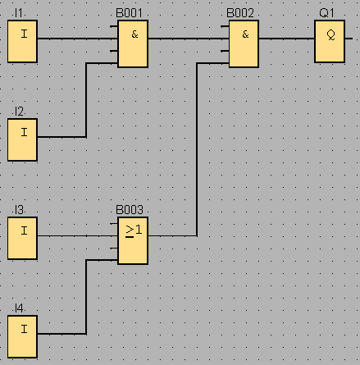

Sandhedstabel:

|  |  |  |  |  |
| --- | --- | --- | --- | --- |
| **Input 1** | **Input 2** | **Input 3** | **Input 4** | **Output 1** |
| 1 | 1 | 1 | 0 |  |
| 0 | 0 | 0 | 1 |  |
| 1 | 0 | 1 | 0 |  |
| 0 | 1 | 0 | 1 |  |
| 1 | 1 | 0 | 0 |  |
| 0 | 0 | 1 | 1 |  |
| 0 | 0 | 1 | 0 |  |
| 1 | 1 | 0 | 1 |  |

# Opgave 1.4 – Lovgivning, herunder arbejdsmiljø (max 20 point)

Svar på nedstående spørgsmål. Der gives point for henholdsvis rigtig paragraf (§) og rigtigt svar.

Spørgsmålene tager udgangspunkt i BEK nr. 1082 af 12/07/2016, Bekendtgørelse om sikkerhed for udførelse og drift af elektriske installationer.

Hvor mange stikkontakter skal der være i en stue på 38 m2?

|  |
| --- |
| * §: |
| * Svar: |

Hvor mange lysgrupper skal der være i en bolig på 180 m2?

|  |
| --- |
| * §: |
| * Svar: |

Hvilken type RCD må ikke anvendes som fejlbeskyttelse i en bolig?

|  |
| --- |
| * §: |
| * Svar: |

Hvor højt må gruppeafbrydere, RCD, m.m. maksimalt opsætes i boliger?

|  |
| --- |
| * §: |
| * Svar: |

Hvilken standard skal aktiviteter på eller nær ved en elektrisk installation udføres efter?

|  |
| --- |
| * §: |
| * Svar: |

# Opgave 1.5 – Styrekredsskema/eﬀektkredsdiagram (max 10 point)

Tegn et styrekredsskema til en motorstyring, som skal fungere på følgende måde:

* + Ved tryk på startknappen (S1) starter en motor.
  + Når motoren kører, lyser en driftslampe (P1).
  + Ved tryk på stopknappen (S2) stopper motoren.
  + Motoren skal overbelastningsbeskyttes med et termorelæ (F1).
  + Ved termofejl lyser en kontrollampe (P2).



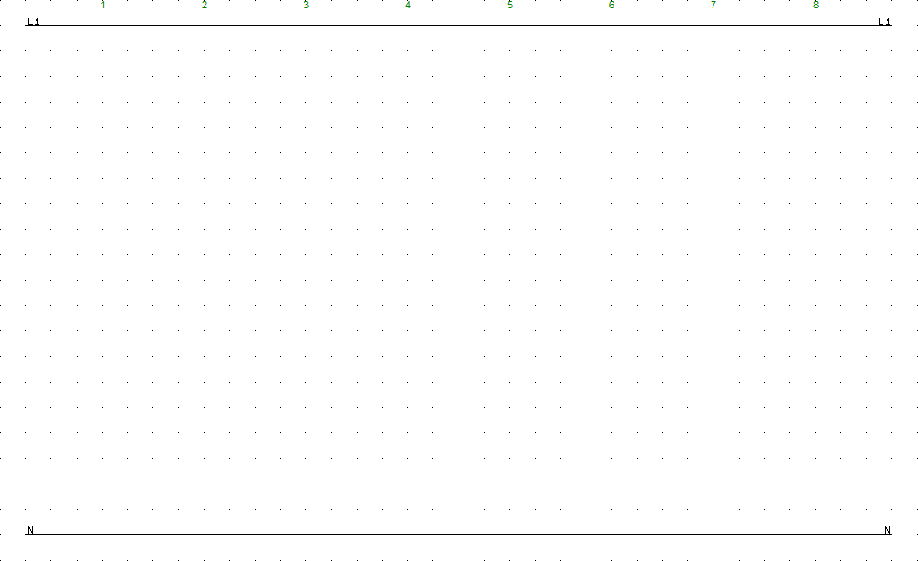

# Opgave 1.6 – Dimensionering/spændingsfald (max 10 point)

U Tavle = 230 V

62 m

Vandvarmer

UB

IN

Den viste installation skal kontrolberegnes i forhold til, om spændingsfaldet overholder DS/HD 60364. Brugsgenstanden har et forbrug på 8 A.

Kablet er 3G1,5 mm2 NOIKLX (kobberkabel). Beregn følgende:

* + Spændingsfaldet (ΔU).
  + Eﬀektabet i kablet ved belastningsstrømmen (ΔP).
  + Spændingen ved brugsgenstanden (UB).
  + Spændingsfaldet i % (ΔU%).
  + Overholder installationen anbefalingerne i DS/HD 60364 med hensyn til maksimalt spændingsfald?

# Opgave 1.7 – Måleteknik/måleinstrument (max 10 point)

* + Indtegn voltmeter på tegningen, således spændingen over R2 måles med dette.
  + Indtegn amperemeter på tegningen, således den samlede strøm i kredsen måles med dette.

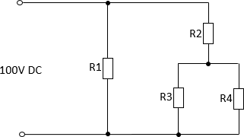

# Opgave 1.8 – Transformer (max 10 point)

En transformer er tilsluttet 2 faser (400 V), omsætningsforholdet er 1:10 gange.

S1 = 400 VA.

* + Beregn sekundærspændingen (U2).
  + Beregn primærstrømmen (I1).
  + Beregn sekundærstrømmen (I2).
  + Beregn den tilsyneladende eﬀekt på sekundærsiden (S2).